МОУ «Средняя общеобразовательная школа с углубленным изучением
отдельных предметов №18»

Исследовательская работа по теме

Радуга в стакане

Выполнил: ученик 3 класса
Елфимов Даниил
Руководитель: учитель начальных классов
Лемайкина О.В.

САРАНСК 2022

ОГЛАВЛЕНИЕ
ВВЕДЕНИЕ ……………………………………………………………… 3 - 4
1. ТЕОРЕТИЧЕСКИЕ ОСНОВЫ ……………………………………… 5 - 7
2. ПРАКТИЧЕСКОЕ ИССЛЕДОВАНИЕ
2.1.Этапы проведения исследования ………………………………… 8
2.2.Описание методики исследования ………………………………… 9 - 12
2.3.Практическое использование результатов …………………… . 13
ЗАКЛЮЧЕНИЕ ……………………………………………………… 14
СПИСОК ЛИТЕРАТУРЫ…………………………………………… 15

ВВЕДЕНИЕ
На уроке окружающего мира мы знакомимся с явлениями природы: дождь, снег, гроза, гром, молния. Одним из волшебных явлений природы является - радуга. Причина появления радуги – это солнечный свет и дождик.
Мы считаем, что свет белый, но на самом деле он разноцветный. Радуга – это природное оптическое явление. Она даёт уникальную возможность наблюдать в естественных условиях разложение белого света в спектр.
Вода - это жидкость без вкуса, запаха, цвета, которая входит в состав всех живых существ. Она имеется в почве и в воздухе, без воды жизнь существовать не может. Вода имеет свойство растворять вещества. (стр. 51-54)
Когда мы проходили тему «Вода. Значение воды для жизни на Земле. Свойства воды», учитель задал нам вопрос: «Как вы думаете, если в стаканчиках с водой растворить по отдельности краски цвета радуги и вылить в один большой стакан, получится ли радуга?» Ответы были самые разные. И нам стало интересно можно ли из разноцветной воды сделать радугу, и смешаются ли цвета друг с другом.
Актуальность работы заключается в том, что каждый ребёнок может больше узнать о таком явление природы, как радуга, о свойстве воды и применять эти знания на уроках в начальном и среднем звене.
Цель исследования: получить радугу в домашних условиях при помощи воды, сахара, красителей
Объект исследования: свойства воды
Предмет исследования: происхождение радуги
База исследования: учащиеся, их родители.
При проведении исследования мною была выдвинута гипотеза: стало интересно узнать, можно ли в домашних условиях получить радугу.
Задачи исследования:
- Создать условия для изучения и наблюдения за процессом растворения сахара и красителей в воде и помещении разноцветной воды в один стакан.
- Познакомить с методами наблюдения и эксперимента.
- Провести эксперимент в домашних условиях по растворению красителей и сахара в воде и помещению их в один стакан.
- Уметь описывать результаты наблюдений и делать соответствующие выводы.
Методы исследования:
- самостоятельное размышление;
- изучение научной литературы;
- работа с информацией из Интернета;
- эксперимент и наблюдение.
Новизна данного исследования состоит в разработке подходов изучения данной темы в рамках образовательной программы курса «Окружающий мир »
Практическая значимость состоит в возможности применения данных материалов в ходе проведения уроков окружающего мира, внеклассных мероприятий, классных часов с учащимися школы.

1.ТЕОРЕТИЧЕСКИЕ ОСНОВЫ
В словаре Ожегова даётся такое определение: «Радуга - разноцветная дуга на небесном своде, образующаяся вследствие преломления солнечных лучей в дождевых каплях. Цвета радуги (цвета солнечного спектра)».
Я могу объяснить, как появляется радуга. Радуга – самый знаменитый, всем известный спектр. Во время дождя в воздухе находится огромное количество водяных капель. Каждая капелька дождя исполняет роль крохотной призмы. Солнечные лучи, которые проходят через дождевые капли, как сквозь призмы, преломляются в каплях дождя. В результате разложения лучей света, появляется большой изогнутый спектр – полоса цветных линий и отражается на противоположной стороне неба. А поскольку, их много, то и радуга получается в полнеба.
Радуга состоит из семи цветов, которые располагаются в определенном порядке. Чтобы легче было запомнить последовательность расположения цветов, надо запомнить слова - помощники про охотника: Каждый Охотник Желает Знать Где Сидит Фазан. Первый звук в каждом из этих слов является начальным звуком цвета. А какие бывают радуги? Попробуем ответить на этот вопрос.
Лунная радуга. Радугу можно увидеть и ночью при свете луны. Лунная радуга (также известная как ночная радуга) — радуга, порождаемая луной. Лунная радуга сравнительно более бледная, чем обычная. Это объясняется тем, что Луна производит (отражает от Солнца) меньше света, чем Солнце. Лунная радуга бывает, видна при очень ярком ночном Светиле. Ночью, когда высоко в темном, обязательно темном, небе висит полная, обязательно полная, луна и при этом напротив луны идет дождь, может посчастливиться увидеть ночную радугу! Редко, но можно!
Туманная радуга. Белая или туманная радуга — радуга, представляющая собой широкую блестящую белую дугу. Туманная радуга появляется при освещении солнечными лучами слабого тумана, состоящего из очень мелких капелек воды. Такая радуга представляет собой дугу, окрашенную в очень бледные цвета, а если капельки совсем мелкие, то радуга окрашена в белый цвет. Туманная радуга может появляться и ночью во время тумана, когда на небе яркая луна. Туманная радуга довольно редкое атмосферное явление.
Перевернутая радуга. Перевернутая радуга гораздо ярче обычной, а цвета расположены в обратном порядке, от фиолетового к красному. Но как только порядок из кристаллов нарушается, красочный эффект пропадает, и «улыбка на небе» растворяется.
Двойная радуга. Двойная радуга получается, когда световой луч отражается от внутренней поверхности дождевых капель дважды. Первая радуга, внутренняя, всегда ярче второй, внешней, а цвета дуг на второй радуги расположены в зеркальном отражении и менее яркие. Небо между радугами всегда более тёмное, чем другие участки неба. Участок неба между двумя радугами называется полосой Александра. Увидеть двойную радугу - хорошая примета - это к удаче, к исполнению желаний. Так что если вам посчастливилось увидеть двойную радугу, поспешите загадать желание и оно обязательно исполнится.
А бывает ли радуга без дождя?
Зимняя радуга. Самым удивительным является — радуга зимой! Очень это странно и необыкновенно. Трещит мороз, а на бледно-голубом небе, вдруг, появляется радуга. Зимнюю радугу можно наблюдать только зимой, во время сильного мороза, когда холодное Солнце сияет на бледно-голубом небе, а воздух наполнен маленькими кристалликами льда. Солнечные лучи преломляются, проходя сквозь эти кристаллики, как сквозь призму и отражаются в холодном небе разноцветной дугой. Луч солнца проходит через эти кристаллики, преломляется, как в призме, и отражается в небе красивой радугой.
Радуги можно увидеть около водопадов, фонтанов, на фоне завесы капель, разбрызгиваемых поливальной машиной или полевой поливальной установкой. Можно самому создать завесу капель из ручного пульверизатора и, встав спиною к Солнцу, увидеть радугу, созданную собственными руками.
Я хочу сегодня проделать опыты в домашних условиях и показать радугу в стакане.

- ПРАКТИЧЕСКОЕ ИССЛЕДОВАНИЕ
2.1. Этапы проведения исследования
Таблица 1
Этап | Цель | Используемые методы | Сроки
1 этап.  Теоретическое исследование проблемы | - Изучить познавательную и энциклопедическую литературу о том, как образуется радуга | - Продумать самому.  - Задать вопросы родителям, учителю.  - Заглянуть в Интернет.  - Посмотреть в книгах. | сентябрь  октябрь  2021г.
2 этап.  Практическое исследование проблемы | 1.Создать условия для изучения и наблюдения за процессом растворения сахара и красителей в воде и помещении разноцветной воды в один стакан.  2.Провести эксперимент в домашних условиях по растворению красителей и сахара в воде и помещению их в один стакан.  Уметь описывать результаты наблюдений и делать соответствующие выводы. | 1.Наблюдение.  2. Эксперимент.  3. Анализ.  4. Сравнение. | ноябрь  2021
3 этап. Практическое использование результатов | - Разработать учебный проект- | -отчет (устный, письменный, с демонстрацией материалов) | декабрь  2021г.

2.2. Описание методики исследования
1. Берем 4 одинаковых стаканчика и пронумеровываем их.
2. В стаканчики насыпаем сахар. В 1-ый стакан 1 ложку, во 2-ой – 2 ложки, в 3-ий – 3 ложки и в 4-ый стакан 4 ложки сахара.
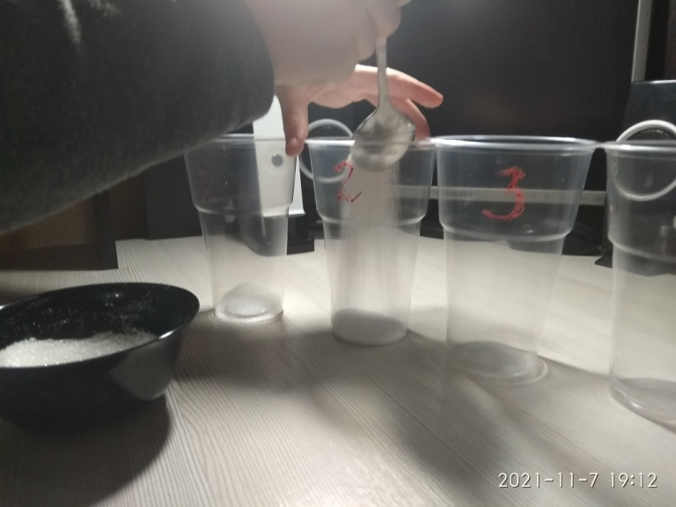
3. В каждый стакан с сахаром добавляем по 3 ложки воды и размешиваем. Получатся жидкости разной плотности (чем больше сахара, тем больше плотности).
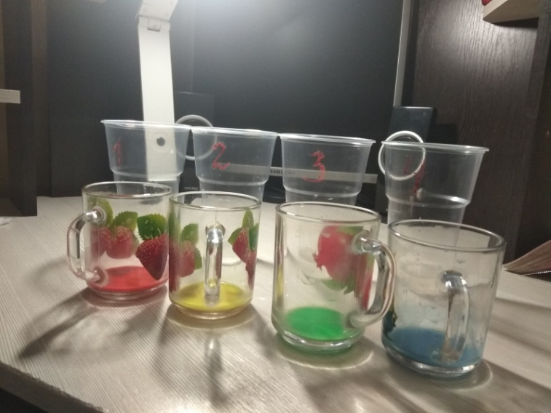
4. Берем 4 стакана с небольшим количеством воды, добавим краску (1 стакан – красная, 2 стакан – желтая, 3 стакан - зеленая, 4 стакан – синяя) и перемешаем, вода окрасится.
5. Добавим окрашенную воду в стаканчики с сахаром в соответствии с номерами и размешаем.
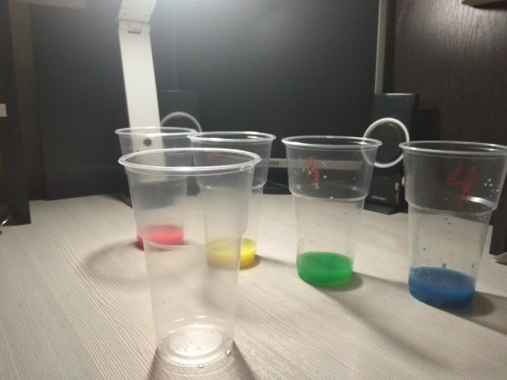
6. Берем чистый стакан. Набираем из стакана № 4 30 мл (3 шприца по 10 мл) синей сладкой жидкости, и наливаем в чистый стакан.
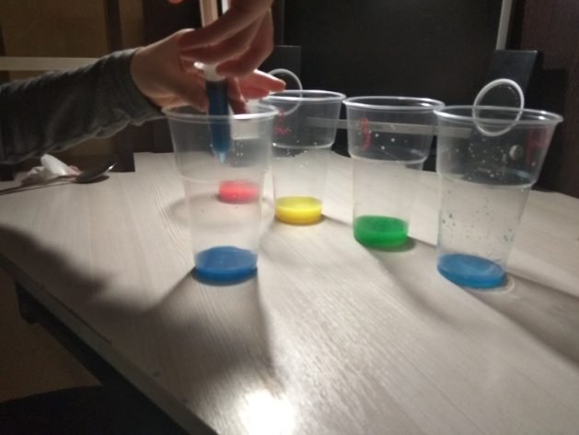
7. Набираем из стакана № 3 30 мл (3 шприца по 10 мл) зеленой сладкой жидкости, и добавляем по стенке стакана к синей жидкости.
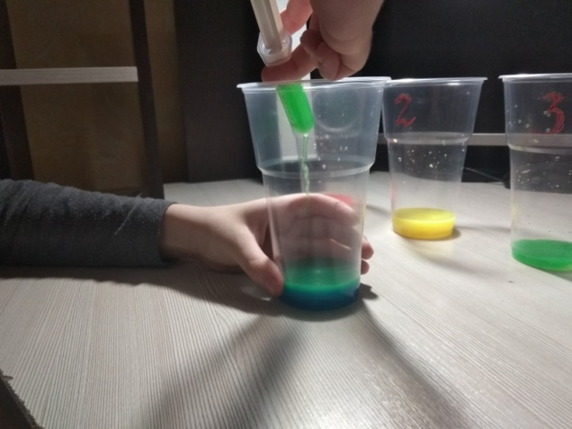
8. Набираем из стакана № 2 30 мл (3 шприца по 10 мл) желтой сладкой жидкости, и добавляем по стенке стакана к полученной жидкости.
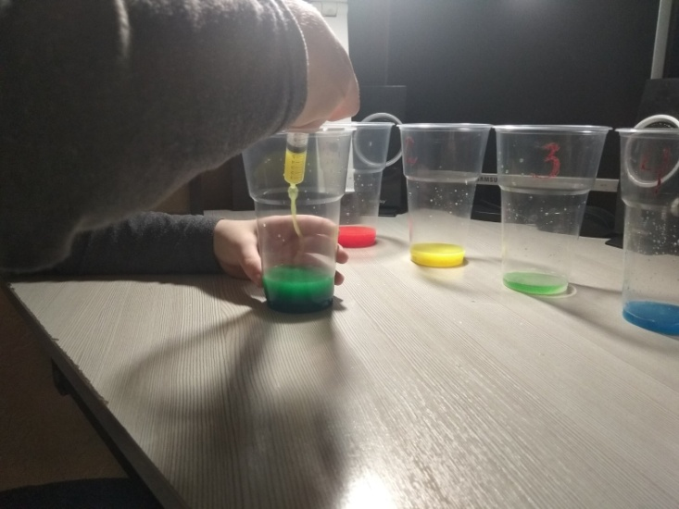
9. Набираем из стакана № 1 30 мл (3 шприца по 10 мл) красной сладкой жидкости, и добавляем по стенке стакана к полученной жидкости.
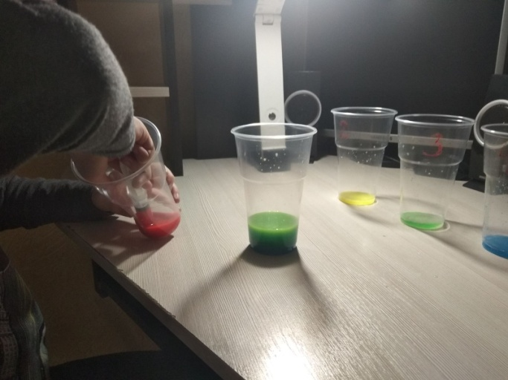
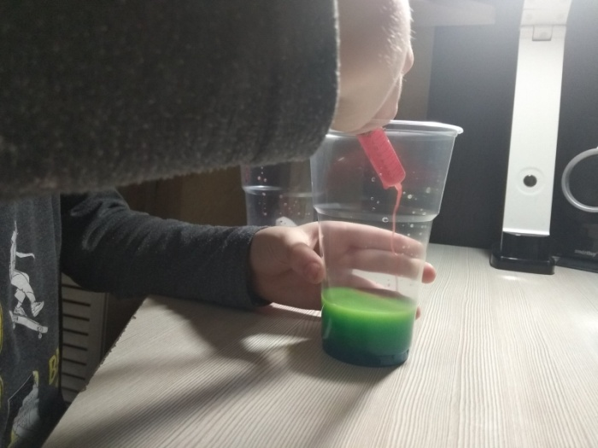
10. В конце эксперимента видно, что появились слои разного цвета, и образовалась радуга.
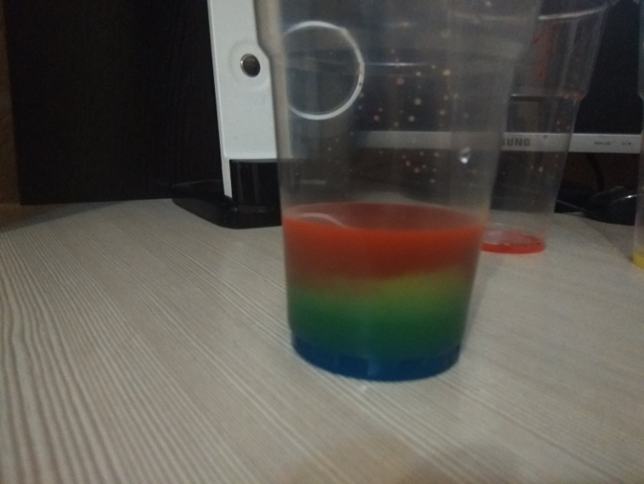
Вывод
В чем же секрет? Концентрация сахара в каждой раскрашенной воде была разной. Чем больше сахара, тем выше плотность воды и тем ниже этот слой будет в стакане. Жидкость с наименьшим содержанием сахара, а соответственно, с наименьшей плотностью окажется на самом верху.

2.3. Практическое использование результатов (Таблица 2).
Таблица 2
№ п/п | Мероприятие | Место проведения | Дата проведения | Результат
 | Публикация работы |  | декабрь | Публикация учебно-исследовательской работы на сайте МОУ «СОШ №18»
 | Выступление на уроке окружающего мира | 3В класс МОУ «СОШ №18» | ноябрь 2021
 | Выступление на классном часу | 1А, Б класс МОУ «СОШ №18» | ноябрь 2021
 | Защита работы на школьной научно-исследовательской конференции | МОУ «СОШ №18» | декабрь 2021

ЗАКЛЮЧЕНИЕ
Результаты экспериментирования:
1. Изучив разнообразную литературу можно получить много интересной информации о радуге.
2. Смешав разное количество сахара и одинаковое количество воды можно получить разную плотность воды.
3. Добавив в разную по плотности воду краски разных цветов, и соединив их можно увидеть цветные слои, которые образуют радугу.
Таким образом, цель работы достигнута – радугу можно получить в домашних условиях.

СПИСОК ЛИТЕРАТУРЫ:
- Плешаков А.А. Окружающий мир. Учебник. 3 класс. В 2 частях. – М.: Просвещение, 2017. (стр.51 -54)
- Ликум А. Всё обо всём, Энциклопедия для детей. – М.: Ключ – С, 1994. (стр.71)
- Маркин В. Я познаю мир. География. Энциклопедия. – М. : Астрель, 1999. (стр.84)

